* 1. **Arquitectura de la API**

La API está estructurada en cuatro carpetas o agrupaciones fundamentales, así la arquitectura simple y general de la API quedaría de la siguiente forma:

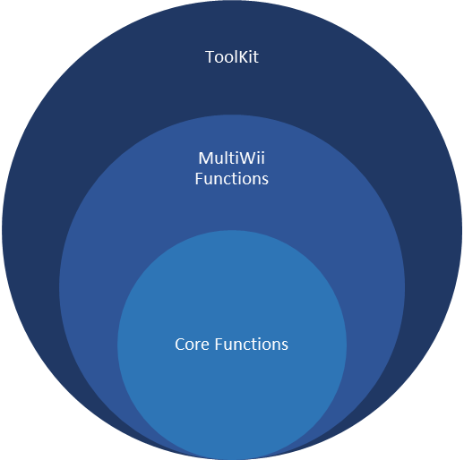

Auxiliar Functions

Image Processing

Figura 1. Arquitectura general de la API.

En esta parte, tendremos como pilar central las “Core Functions”, que son las funciones centrales, es decir aquellas que abren la comunicación entre el drone y el ordenador y son capaces de transmitir y recibir datos.

Figura 2. Core Functions.

A continuación tenemos en la API las funciones del protocolo MultiWii, se pueden ver en profundidad en el documento primero de este proyecto, donde se explican con detenimiento. Sin embargo mostramos también un pequeño esquema de sus funciones:

Figura 3. MultiWii Functions.

En la API, están divididas las funciones en funciones de obtención de información y en envío de comandos, para ver que funciones exactamente están puede consultar el diagrama de clases en este mismo diagrama, el protocolo MultiWii, el primer documento de este proyecto, o el anexo de la Guía del desarrollador de este proyecto.

El pilar central está definido por las funciones del ToolKit, que a su vez está estructurado de la siguiente manera:

Figura 4. Arquitectura del ToolKit.

Las Basic Functions representan las funciones más básicas, utilizan por detrás las funciones MultiWii para armar el drone, desarmarlo, cambiar los canales, obtener información del drone etc, a continuación mostramos una lista de lo que son las funciones básicas por ahora:

Tabla 1. Basic Functions

|  |  |
| --- | --- |
| Basic Functions | |
| Arm | Arma el drone, Canal 5 o AUX1 a 2000 |
| Disarm | Desarma el drone, Canal 5 o AUX1 a 1000 |
| Roll | Canal 1, cambia el valor de roll (lateral) |
| Pitch | Canal 2, cambia el valor de pitch (cabeceo) |
| Yaw | Canal 3, cambia el valor de yaw (rotación) |
| Throttle | Canal 4, cambia el valor de throttle (aceleración) |
| Set Motor | Cambia el valor de cualquier motor (necesita modo DYNBALANCE) |
| RCChannels | Diversas funciones para obtener los valores de los canales |
| MultiWiiVersion | Obtiene el valor de MultiWii |
| InertialMeasureUnit | Diversas funciones para obtener los valores de los sensores |
| Attitude | Obtención de los valores del modo de vuelo attitude |
| Altitude | Diversas funciones para obtener los valores del barómetro |
| Get Motor | Obtiene el valor de cualquier motor |

Esta es la estructura de las funciones básicas, pero recordemos que el propósito es aumentar las funciones y crear un SDK verdaderamente útil con la utilización de esta API en un futuro.

Las General Functions se apoyan en las basic functions y son funciones más representativas para el usuario, que no requieren tanto conocimiento del funcionamiento interno del drone:

Tabla 2. General Functions

|  |  |
| --- | --- |
| General Functions | |
| Turn On | Enciende el drone, arma el drone |
| Turn Off | Apaga el drone, desarma el drone |
| Take Off | Despegar |
| Land | Aterrizar |
| Rotate Right | Rotar a la derecha durante x segundos |
| Rotate Left | Rotar a la izquierda durante x segundos |
| Straight Right | Desplazarse lateralmente a la derecha durante x segundos |
| Straight Left | Desplazarse lateralmente a la izquierda durante x segundos |
| Up | Subir durante x segundos |
| Down | Bajar durante x segundos |
| Forward | Avanzar durante x segundos |
| Backward | Marcha atrás durante x segundos |

Por último tenemos las Missions, aquí se añadarían las misiones que se basan en las General Functions principalmente, estas misiones pueden ser muy útiles, y sobre todo muy flexibles. Además incluye la función de Abort. Contiene también una serie de misiones básicas que se corresponden directamente con las funciones generales.

|  |  |
| --- | --- |
| Missions | |
| Mission Demo 1 | Misión de prueba |
| Abort | Aborta cualquier misión activa y vuelve a dejar el drone listo |

Tabla 3. Missions

Por último contiene también una serie de funciones auxiliares que se utilizan en otras funciones y misiones.

La parte de Image Processing se explicará más adelante en la arquitectura del procesamiento de imágenes.

Para más información puede consultar el anexo de la Guía del desarrollador de este proyecto.